Konspekt lekcji otwartej.

Klasa 1 szkoła podstawowa.

Temat: „Ćwierćnuta i ósemka mówią do mnie że…”

Cele główne:
Indywidualne i zespołowe muzykowanie, tworzenie i improwizowanie prostych struktur rytmicznych.

Cele operacyjne uczeń:
wykonuje solo lub w zespole „rapowanki”, rytmiczne recytacje
zna, rozumie i wykorzystuje w praktyce: podstawowe pojęcia i terminy muzyczne,
różnicuje wartości rytmiczne nut,
wykonuje ruchem wartości rytmiczne: ćwierćnuty i ówemki.

Metody:
- metoda umuzykalnienia Carla Orffa,
- metoda aktywizująca - organizowanie i rozwijanie zbiorowych i indywidualnych działań muzycznych.

Przebieg lekcji:
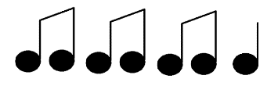
- Powitanie na rozgrzewkę: nauczyciel improwizuje na instrumencie perkusyjnym lub pianinie powitanie – monorecytację, klasa odpowiada wyklaskując w echu rytmicznym:
Dzień dobry, dzień dobry pięk-nie wi- tam dzisiaj dzisiaj dzisiaj was

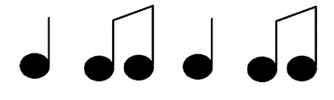
- Pytanie do uczniów: czy wszystkie słowa mówiliśmy tak samo długo?
- Ustawienie w kręgu.
- wykonanie rytmiczne wartości granych przez nauczyciela nie uprzedzając o sposobach wykonania: ćwierćnuty – marsz, ósemki – bieg na palcach, na hasło muzyczne glissando – obrót w drugą stronę.
Uwaga: warto przeplatywać wartości tak, by dzieci doznały i wykonały poszczególne wartości prawidłowo. Jeśli to możliwe zrobić szybkie zmiany np.: 2 ćwierćnuty 4 ósemki.
- Pytanie do uczniów: Jak wykonywaliście dłużej grane wartości, a jak krótkie?
- Na tablicy narysowanie schematów rytmicznych z prostokątów i kwadratów i wykonanie tematów rytmicznych wraz ze wystukaniem o podłogę:
- cała karteczka – „ta”,
- połówka karteczki – „ti”
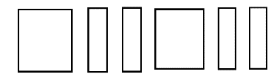
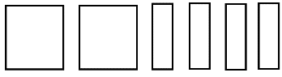
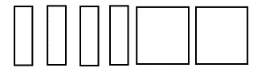
Np.:

- Narysowanie na tablicy w prostokącie ósemki a w kwadracie ćwierćnuty z podaniem nazw wartości.
- Wykonanie ćwiczenia tataizacji: Introduction to Rhythm Reading: Stage One
- Podział klasy na grupy po trzy osoby (np.: dni tygodnia dadzą nam 7 grup). Każda grupa otrzymuje kartoniki z wartościami rytmicznymi. Nauczyciel wykonuje proste schematy rytmiczne (np. z ćwiczenia 1) uczniowie mają ułożyć z podanych wartości te tematy.
- Podsumowanie lekcji:
Czego ciekawego się dziś dowiedzieliście? W jaki sposób wykonywaliście dane schematy rytmiczne? O czym mówią ćwierćnuty i ósemki?

